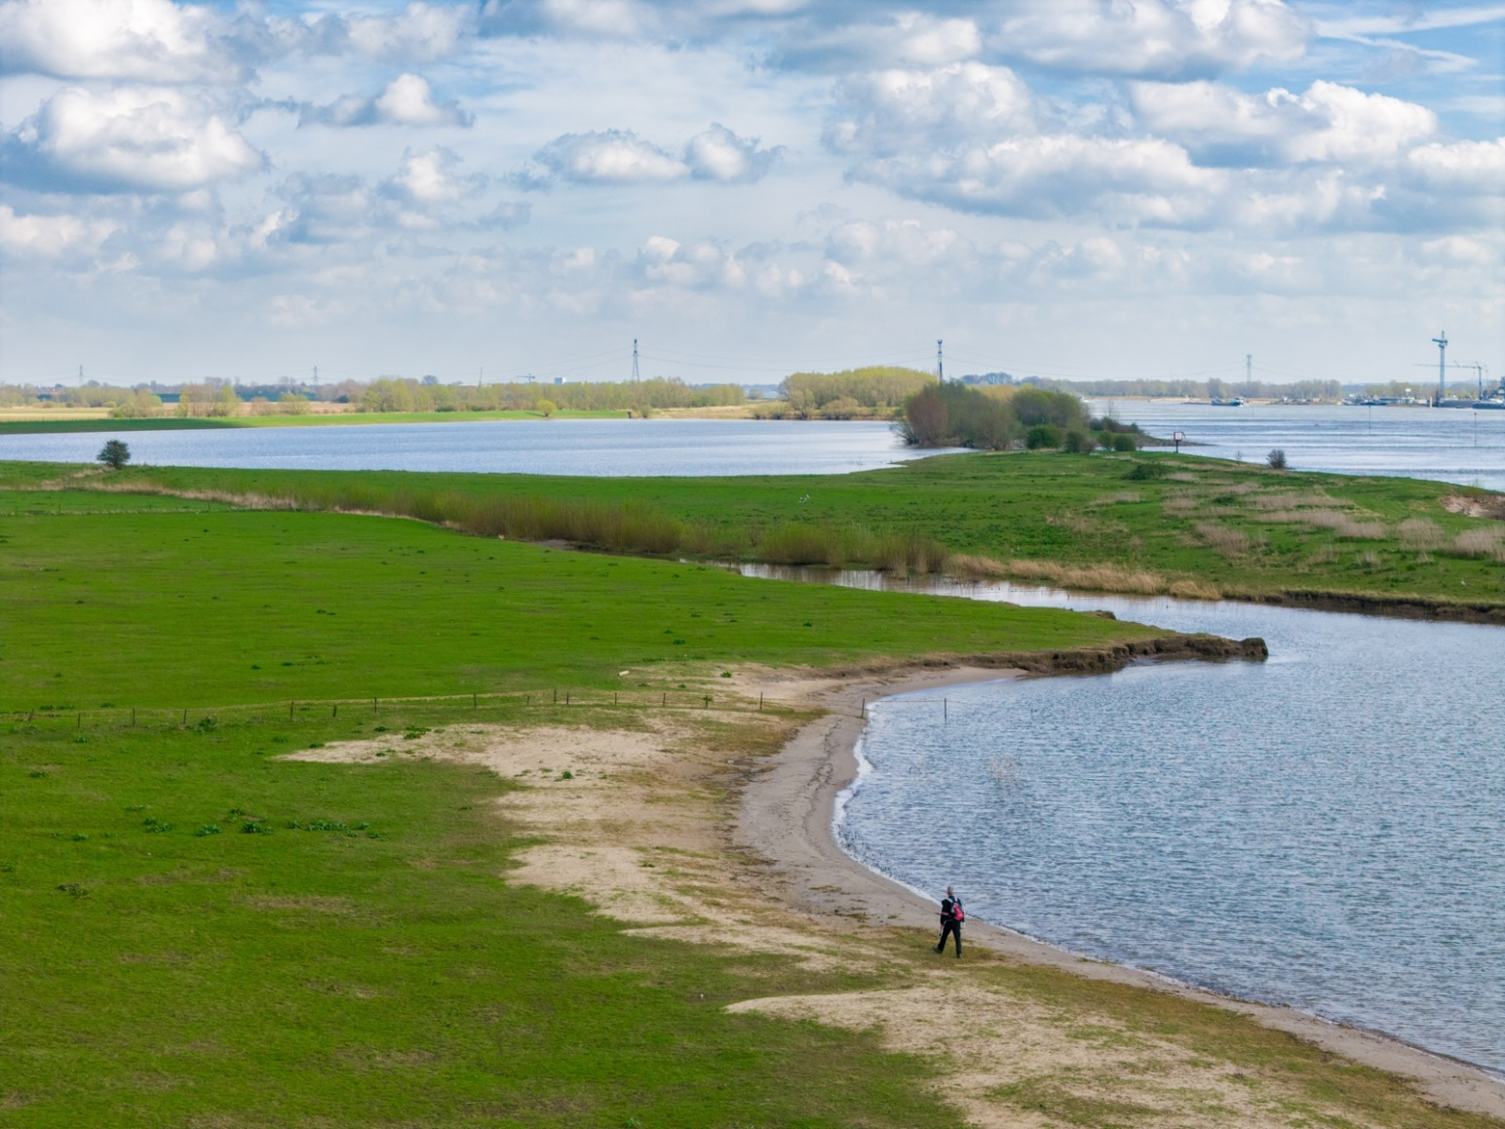
Participatieverslag m.e.r proces herontwikkeling Gouverneurspolder

Inhoud
Inleiding 3
Samenvatting participatie 2016-2026 3
Wettelijk kader 4
Participatiedoel 4
Participatieniveaus 4
Stakeholderoverzicht 5
Participatiemethode 6
2016-2023 9
2024 9
2025 10
2026 11
Doorkijk naar 2027-2029 13
Geanonimiseerd overzicht van participatielogboek 13

Titel Participatieverslag m.e.r. proces hertontwikkeling Gouverneurspolder
Status Definitief
Datum April 2024 origineel, eerste update januari 2025, tweede update juni 2026
Initiatiefnemer Dekker Grondstoffen BV
Auteurs Anne Beune en Esther van Hal-Schoeman

Inleiding
Voor ons, de Dekker Groep (hierna: Dekker), is participatie niet iets nieuws. Het is een standaard onderdeel in het proces van gebiedsontwikkeling. Met participatie kunnen wij onze plannen completer maken. Voor de herontwikkeling en ontgronding van de Gouverneurspolder doorlopen we een meerjarig participatieproces. Hierbij hebben we geparticipeerd met verschillende groepen belanghebbenden: omwonenden, experts, overheden, maatschappelijke organisaties, politiek en intern bij Dekker.

Dit verslag biedt een overzicht van de uitgevoerde participatie voor het m.e.r. proces voor de herontwikkeling van de Gouverneurspolder (2016-2026). Het geeft ook een doorkijk naar participatie de komende jaren (2027-2029). Daarnaast bevat dit verslag het wettelijk kader voor participatie: de omgevingswet, de stakeholderanalyse, de gekozen participatiemethode en hoe alle ingebrachte ideeën zijn beoordeeld. We sluiten af met een samenvatting van de uitgevoerde participatie in de periode van 2016-2026. En geven een doorkijk naar de komende jaren 2027-2029, dit is onder voorbehoud. Participatie is een iteratief proces, dit betekent dat we bouwen, verfijnen en verbeteren. We blijven per fase de participatiebehoefte inventariseren en daarbij de geschikte participatiemiddelen kiezen.

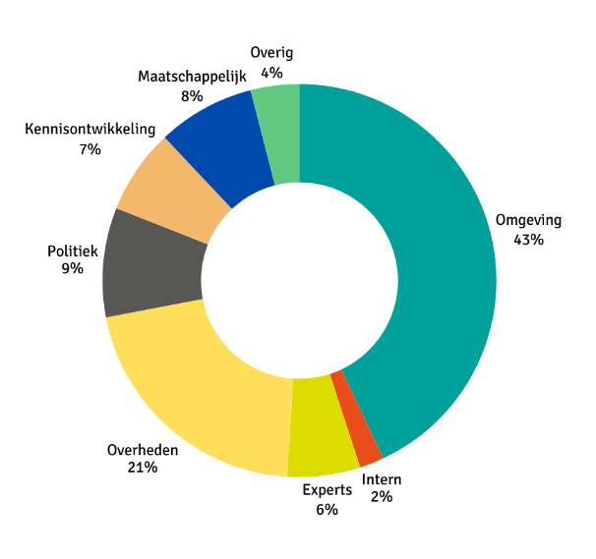
Samenvatting participatie 2016-2026
De verschillende fases (lees: basisalternatief, optimalisaties, voorkeursalternatief en MER, detailontwerp en vergunningaanvraag) in het proces omtrent de herontwikkeling van de Gouverneurspolder vragen voor een andere invulling van de participatiemomenten. In de eerste fase lag de focus vooral op informeren over de plannen. Daarnaast stond in deze fase ook de vraag centraal hoe de Gouverneurspolder eruit kan zien na de herontwikkeling. De tweede fase bestond uit het ophalen van ideeën en optimalisaties op het basisalternatief en deze daarna beoordelen en samenvoegen. Het resultaat is een voorkeursalternatief waar veel verschillende ideeën samenkomen. Om vervolgens te informeren over de voorlopige resultaten van het MER. In de huidige fase (lees: detailontwerp) ligt de focus op de detailuitwerkingen van enkele thematafels die dat vergen, zodat de wensen op de juiste manier landen in het werkplan. Ook informeren we de brede omgeving over de vergunningsaanvraag.
Figuur 1. Overzicht van de uitgevoerde participatie tussen 2016 en 2026.

Statistieken
>250 ideeën
>120 participatie activiteiten
>10 jaar participatie

Anne legt in deze video kort uit hoe het participatieproces is verlopen tot nu toe.

Wettelijk kader
De Omgevingswet verplicht een initiatiefnemer om een participatieproces te doorlopen voor een activiteit als de ontgronding en herinrichting van uiterwaarden. Participatie heeft geen vaste vorm onder de Omgevingswet, dit maakt maatwerk mogelijk. Om initiatiefnemers sturing te geven heeft de gemeente Neder-Betuwe een handreikingparticipatie opgesteld. Dekker heeft dit participatieverslag op basis van deze handreiking uitgewerkt.
Participatie onder de omgevingswet betekent in een vroeg stadium het betrekken van belanghebbende (inwoners, bedrijven, maatschappelijke organisaties en bestuursorganen) bij het proces van besluitvorming over een project of activiteit.

Participatiedoel
Het doel van dit participatieproces is om met belanghebbenden het landschapsplan te optimaliseren voor de herontwikkeling van de Gouverneurspolder, waar alle belangen binnen de vooropgestelde kaders een plek krijgen in het voorkeursalternatief.

Participatieniveaus
De herontwikkeling van de Gouverneurspolder gaat verschillende fases door. Bij elke fase horen verschillende participatieniveaus. De participatieladder wordt vaak afgegaan en middelen van verschillende niveaus worden door elkaar gebruikt. Zo sluiten we het beste aan bij de participatiebehoefte.

Niveau: Informeren
De initiatiefnemer brengt betrokkenen op de hoogte van het plan. De betrokkenen hebben geen formele inbreng, wel kunnen ze de initiatiefnemer aanhoren en erop reageren.

Niveau: Raadplegen
De initiatiefnemer gaat in gesprek met betrokkenen en vraagt hen naar hun mening, ervaringen en ideeën over het initiatief. Initiatiefnemer bepaalt zelf de agenda en luistert naar de inbreng van de betrokkenen. De initiatiefnemer hoeft deze inbreng niet te gebruiken en motiveert waarom hij/zij de inbreng wel of niet verwerkt.

Niveau: Adviseren
De initiatiefnemer gaat in gesprek met betrokkenen en vraagt hen om mee te denken over het initiatief. De betrokkenen kunnen problemen en bezwaren aangeven en oplossingen aandragen. De initiatiefnemer gebruikt de opbrengst bij het uitwerken van het plan. Als de initiatiefnemer de opbrengsten niet gebruikt, bespreekt hij / zij dat met de betrokkenen.

Niveau: Coproduceren
De initiatiefnemer vraagt betrokkenen om actief mee te doen in de ontwikkeling van het plan. Samen bepalen ze de agenda, uitgangspunten en eventueel de inrichting van het proces. Samen zoeken ze naar oplossingen en maken ze keuzes. De initiatiefnemer gebruikt de gekozen oplossingen de uitwerking van het plan.

Stakeholderoverzicht
Een stakeholderanalyse is er om inzicht te krijgen in alle belanghebbenden van een ontwikkeling. Voor dit participatieproces is er gekozen om eerst alle belanghebbenden te definiëren. Dit is gedaan op basis van gebiedskennis. Participatie gaat verder dan omgevingsparticipatie, wat vaak gezien wordt als het betrekken van omwonenden en maatschappelijke organisaties. Wij hebben ook geparticipeerd met overheden en intern bij Dekker. De belanghebbenden zijn vervolgens gegroepeerd in: intern kwaliteitsteam Dekker, Kwaliteitsteam / intaketafel, Projectgroep bevoegd gezag, Klankbordgroep, Thematafels, Bestuurders, Brede omgeving en Maatschappelijke organisaties.

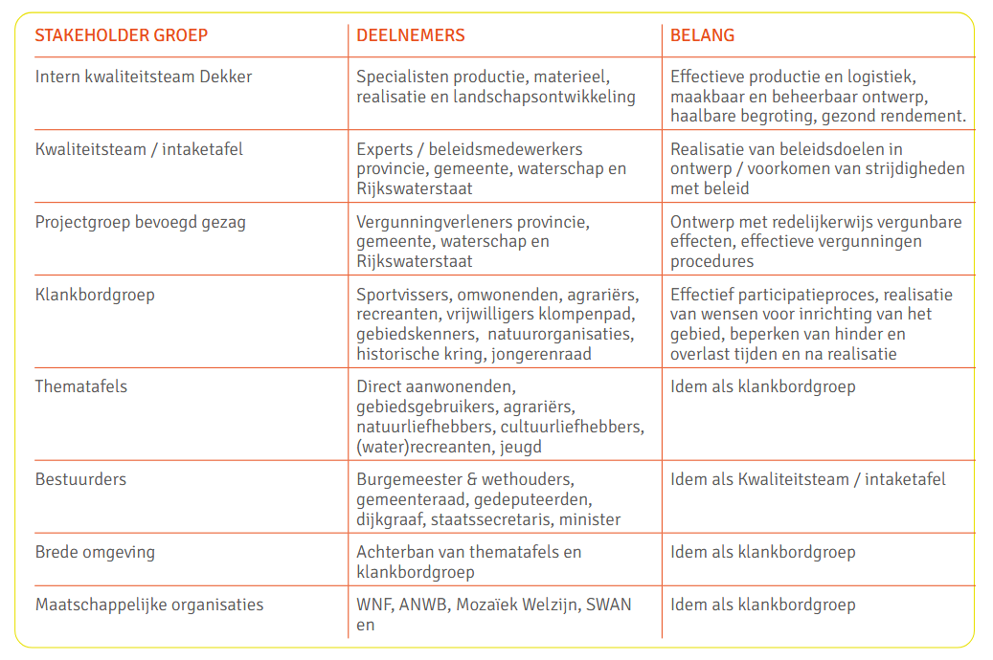
Figuur 2. Stakeholderoverzicht. (Bron: MER herinrichting Gouverneurspolder).
Participatiekaders
Vrij kleuren is er in Nederland niet bij. Bij een ontwikkeling in de (openbare) ruimte is het niet mogelijk blanco te beginnen. Er zijn verschillende wetten en beleidstukken van kracht, die initiatieven in Nederland inkaderen. Ondanks die kaders was er zeker ruimte om mee te denken over de herinrichting van de Gouverneurspolder.

Voor de herontwikkeling van de Gouverneurspolder zijn vijf maatschappelijke doelstellingen vastgesteld:
- Bouwgrondstoffenvoorziening;
- Klimaatadaptatie;
- Natuurontwikkeling;
- Landschapsontwikkeling;
- Energietransitie.
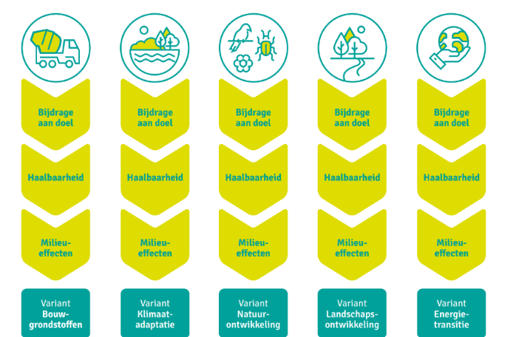
Deze doelstellingen geven richting aan de externe en interne kaders. Beleids- en juridische kaders zijn de externe kaders. Interne kaders zijn inhoudelijk financieel en procesmatig van aard. In de notitie reikwijdte en detailniveau (NRD) zijn de interne en externe kaders uitgewerkt in het doelbereik. De kaders en doelstellingen geven sturing aan de optimalisaties van het landschapsplan. Om te waarborgen dat maatregelen, optimalisaties en alternatieven redelijkerwijs uitvoerbaar zijn worden deze ook beoordeeld op:
Figuur 3. Beoordelingskader ingebrachte ideeën. (Bron: MER herinrichting Gouverneurspolder).

- Vergunbaarheid (komt terug bij beoordeling milieueffecten);
- Kosten (in een redelijke verhouding met de baten van het project);
- Maakbaarheid (in redelijkheid technisch uitvoerbaar);
- Beheerbaarheid (met redelijke kosten te beheren);
- Grondposities (uit te voeren op eigendom of met toestemming van de eigenaar);
- Maatschappelijk draagvlak (op basis van omgevingsdialoog/ participatietraject);
- Bestuurlijk/ politiek draagvlak (op basis van bestuurlijk overleg)

Maatregelen, optimalisaties en alternatieven die op basis van bovenstaande criteria niet haalbaar zijn worden buiten beschouwing gelaten. Meer lezen, zie hoofdstuk 3 van het MER.

Participatiemethode
Heel simpel gezegd bestaat het verbeteren van het (basis)landschapsplan van de Gouverneurspolder, en daarmee de participatiemethode, uit: het ophalen van ideeën en suggesties en het beoordelen van die ideeën en suggestie om ze vervolgens samen te voegen. Deze methode is ook gebruikt in de planfase van de herontwikkeling van Willemmspolder fase 1 (2023).
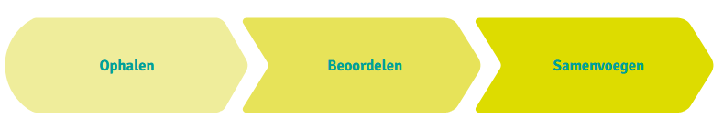
Figuur 4. Optimalisaties proces. (Bron: MER herinrichting Gouverneurspolder).
Stijlregels participatie van Dekker
Dekker heeft een aantal stijlregels voor het participatieproces van de herontwikkeling van de Gouverneurspolder om het proces zo goed mogelijk te laten verlopen en om de verwachtingen goed te managen.

- Participatie is tweerichtingsverkeer.
- Constructieve houding en actief luisteren.
- Participatie is een iteratief proces.
- De mate van invloed neemt af naar mate het proces vordert.
- Er is altijd ruimte voor feedback om het proces te verbeteren.
De ideeënzeef
Om de ideeën en suggesties op het basisplan uiteindelijk samen te voegen hebben wij de methode van de ideeënzeef gebruikt. Deze zeef werkt hetzelfde als een zeeftoren die wij in de zandwinning gebruiken om de samenstelling van het zand en de kwaliteit te analyseren. Alle ideeën worden gezeefd en door middel van vier zeeflagen blijven uiteindelijk de bouwstenen voor het nieuwe landschapsplan over.
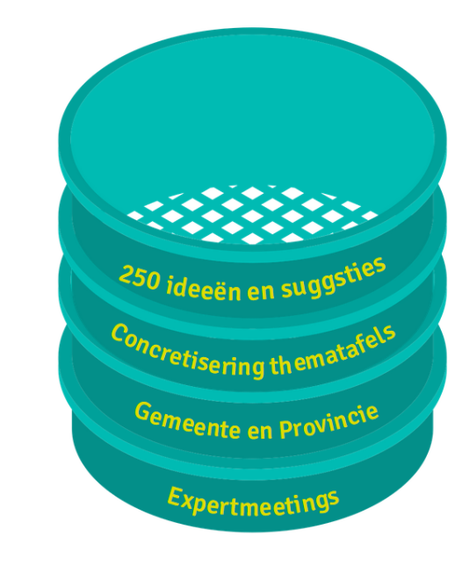
Figuur 5. Ideeënzeef participatieproces herinrichting Gouverneurspolder.
Eerste zeeflaag – Alle ideeën en suggesties ophalen op verschillende plekken met verschillende werkvormen.

Tweede zeeflaag – Concretiseren van ideeën (uit zeeflaag één) door middel van een werkvorm op het niveau ‘raadplegen’ met hoge frequentie in korte tijd.

Derde zeeflaag – Concrete ideeën (uit zeeflaag twee) toetsen aan bestuurlijk kaders van zowel gemeente Neder-Betuwe als Provincie Gelderland.

Vierde zeeflaag – De getoetste concrete ideeën (uit zeeflaag drie) worden voorgelegd aan een team van experts die de belangenafweging vanuit de projectdoelen en doelbereik maken. Zij proberen koppelkansen tussen ideeën te bewerkstelligen en conflicten op te lossen. Meer lezen hierover? Zie MER paragraaf 3.10.

Vijfde zeeflaag – Het resultaat: de bouwstenen voor het nieuwe landschapsplan.

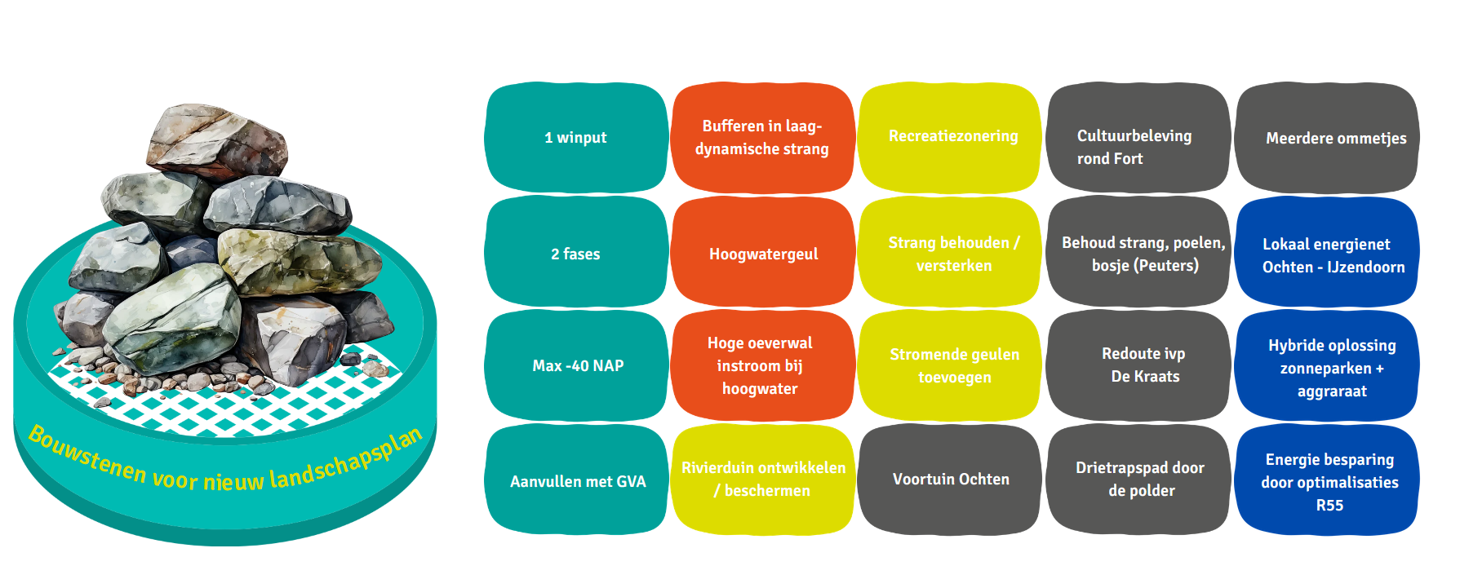
Figuur 6. Bouwstenen voor landschapsplan herinrichting Gouverneurspolder, resultaat ideeënzeef.
Meer lezen over hoe de bouwstenen van het landschap vertaald zijn naar het landschapsplan, klik hier (hoofdstuk 7 in het MER). Daar is ook te lezen hoe de ideeën en suggesties zijn beoordeeld (hoofdstuk 6 in het MER).
Bewegen tussen de verschillende participatieniveaus
Bij de verschillende participatieniveaus passen andere participatiemiddelen en werkvormen. De afgelopen jaren is er op alle niveaus geparticipeerd: informeren, raadplegen, adviseren en coproductie. We hebben ons bewogen tussen de niveaus, om zo op de beste manier aan te sluiten bij de participatie- en kennisbehoefte. We blijven dit in de toekomst doen.

Hieronder ziet u een overzicht van de verschillende niveaus met de ingezette participatie middelen en werkvormen. Het overzicht beslaat de participatie van 2024-2026.

Informeren - over de hertontwikkeling
- Webinar
- Open Dag
- Nieuwsbrieven
- Veldexcursies
Adviseren – over participatiemethode
- Klankbordgroep over participatiemethode en NRD
Raadplegen - ophalen van optimalisaties op het basis alternatief (250 stuks)
- Klankbordgroep
- Open Dag
Adviseren – thematafels
- Ideeën ophalen
- Ideeën concretiseren
- Output thematafels gedeeld met overheden
- Terugkoppeling over de verwerking van de input
Adviseren – experts beoordelen de optimalisaties
- Systematisch alle optimalisaties toetsen aan het doelbereik en of het redelijkerwijs uitvoerbaar is
- Conflicterende optimalisaties en koppelkansen geïdentificeerd
Informeren – resultaat participatie
- Webinar
- Speciale nieuwsbrieven, thematafels en klankbordgroep
- Terugkomavond thematafels
- Klankbordgroep
Coproductie – detailuitwerking voor het uitvoeringsplan
- Thematafels: detailuitwerking
- Speciale nieuwsbrieven, terugkoppeling klankbordgroep en thematafels
Informeren – over vergunningaanvraag
- Nieuwsbrieven
- Klankbordgroep (gepland juni 2026)
- Informatiebijeenkomst (gepland september 2026)
- Webinar (gepland november 2026)

Overzicht participatieactiviteiten door de jaren heen

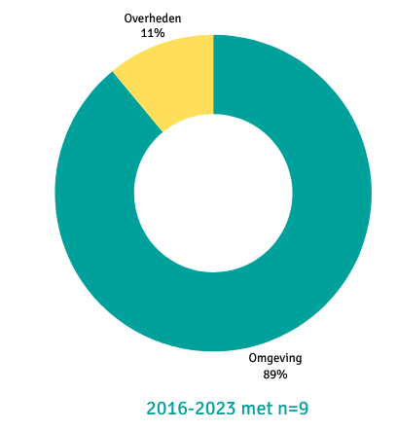
2016-2023
Sinds 2016 zijn wij in contact geweest met omgeving over dit project. De landschapsanalyse van Jan Bruyn voor het basisalternatief is gedeeld met de klankbordgroep en belanghebbenden. Zij hebben reactie gegeven op het basisalternatief en daardoor zijn nog enkele aanpassingen doorgevoerd. Er hebben ook verschillende klankbordgroep bijeenkomsten plaatsgevonden tussen 2016-2023. De grondgebruikers van de Gouverneurspolder worden sinds 2022 jaarlijks bijgepraat over de ontwikkelingen in de polder tijdens een lunch.
Figuur 7. Overzicht van de uitgevoerde participatie tussen 2016 en 2023.

2024
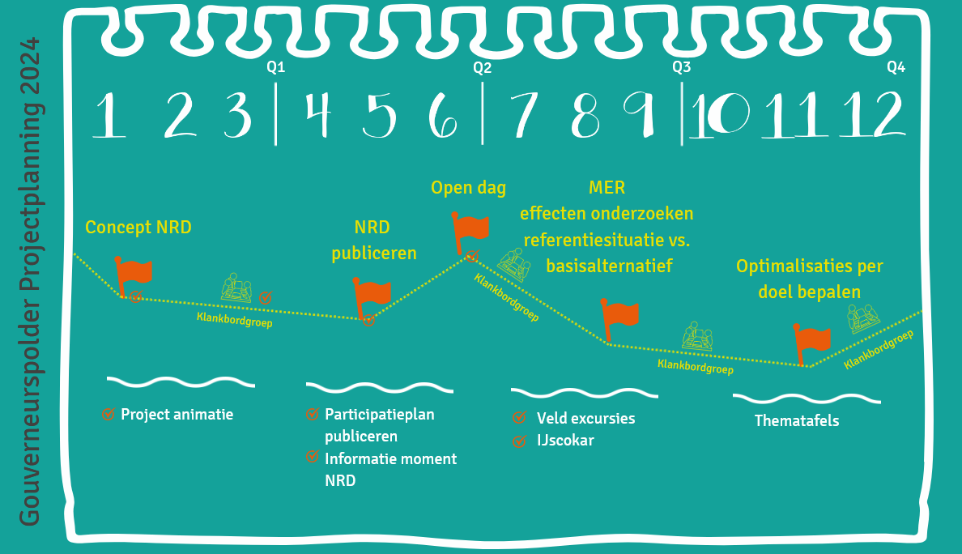
Figuur 8. Participatiemomenten overzicht 2024 herinrichting Gouverneurspolder.
Informeren
We hebben in de zienswijzeperiode van de publicatie van de NRD een webinar gehouden om tekst en uitleg te geven over de Notitie Reikwijdte en Detailniveau. In diezelfde periode organiseerde Dekker een Open Dag, daar was Team Midden-Waal (projectteam) ook vertegenwoordigd met een informatiestand. Er zijn ook meerdere (veld)excursies voor geïnteresseerden georganiseerd. De drijvende klasseerinstallatie Emmy-Yvonne in de Willemspolder is bezocht door de leden van de klankbordgroep om van dichtbij te laten zien hoe zandwinning in zijn werk gaat. Daarnaast zijn wandel- en natuur- enthousiastelingen samen met een boswachter op excursie geweest naar de Afferdense en Deestse waarden. Daar heeft de boswachter uitgelegd hoe natuur kan floreren na zandwinning. Dit gaf de aanwezigen een beeld van wat herinrichting na zandwinning kan bieden, ter inspiratie voor de Gouverneurspolder voor later in het participatieproces.

Raadplegen
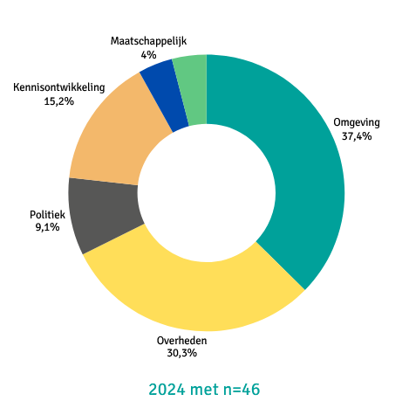
Vroeg in het jaar hebben we nieuw leven geblazen in de al bestaande klankbordgroep. Daarbij zijn nieuwe leden aan de klankbordgroep toegevoegd en is de samenstelling van de thematafels besproken. Daarnaast zijn werkafspraken gemaakt over de rollen van zowel de klankbordgroep als de thematafels. Zo is afgesproken dat de klankbordgroep toezicht houdt op het proces en natuurlijk ruimte krijgt om inhoudelijk suggesties te doen. De thematafels worden geraadpleegd voor hun suggesties op het landschapsplan. Op de eerdergenoemde Open Dag van Dekker was er ook ruimte om suggesties te doen voor het landschapsplan. We zijn ook op bezoek geweest bij de Jongerenraad van Neder-Betuwe om te horen wat er leeft onder de jongeren in Neder-Betuwe en hoe zij kijken naar de herinrichting van de Gouverneurspolder. Daarnaast was het doel om tips te krijgen over het betrekken van jongeren bij participatie.
Figuur 9. Overzicht uitgevoerde participatie 2024.

In 2024 heeft er veel ambtelijke en bestuurlijke afstemming plaats gevonden over de Notitie Reikwijdte en Detailniveau met de verschillende bevoegde instanties (lees: provincie Gelderland, gemeente Neder-Betuwe, Rijkswaterstaat en Waterschap Rivierenland).

2025
Ophalen, beoordelen en samenvoegen van ideeën: hieruit bestond voor een groot deel het jaar 2025. Zo’n 250 ideeën zijn de revue gepasseerd. Die ideeën kwamen uit verschillende richtingen: omgeving, maatschappelijke organisaties, bevoegd gezag, van collega’s bij Dekker en natuurlijk van de betrokken experts. Het absolute hoogtepunt van dit jaar is dat we met elkaar tot een voorkeursalternatief zijn gekomen.

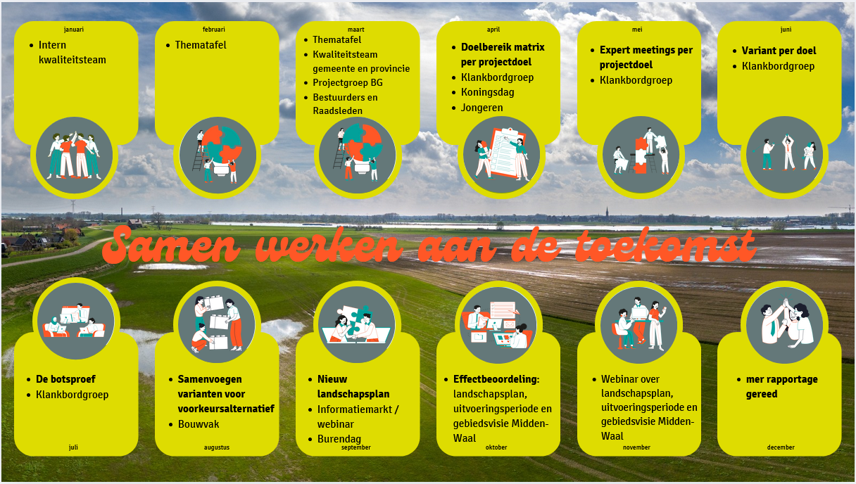
Figuur 10. Participatiemomenten overzicht 2025 herinrichting Gouverneurspolder.
Informeren
We hebben op veel verschillende manieren onze stakeholders geïnformeerd. Zo hebben we verschillende nieuwsbrieven verstuurd om de brede omgeving op de hoogte te houden. Om onze nieuwsbrief onder de aandacht te brengen waren we aanwezig op de koningsdagmarkt van Ochten. Naast onze zandbak hadden we een informatiestand om Ochtenaren bij te praten over de planontwikkelingen. We weten natuurlijk nooit precies wie allemaal van onze plannen voor de Gouverneurspolder hebben gehoord. We wilden zeker zijn dat onze direct buren, de bewoners van de Waalbandijk langs de Gouverneurspolder, van onze plannen hadden gehoord. Vandaar dat we met Burendag een attentie hebben gestuurd. Daarnaast zijn wij door verschillende partijen gevraagd om lezingen te geven. Zo hebben we mogen langskomen bij de Vrouwen van Nu uit Dodewaard, de vrijwilligersdag georganiseerd door SWAN Welzijn en hebben we in twee dagen ongeveer 700 basisschoolleringen uit de Betuwe mogen vertellen over de Gouverneurspolder in de Tweede Wereldoorlog. Aan het einde van het jaar hebben we een webinar gehouden over de resultaten van de onderzoeken voor het MER.

Raadplegen
Om ideeën op te halen bij belanghebbenden zijn er verschillende brainstormsessies geweest. Zo hebben we een sessie gehad met een intern kwaliteitsteam. Tijdens de Open Dag van Dekker hebben wij bezoekers gevraagd naar hun ideeën en suggesties voor het toekomstig landschap van de Gouverneurspolder. Natuurlijk is de klankbordgroep ook gevraagd naar hun input.

Adviseren
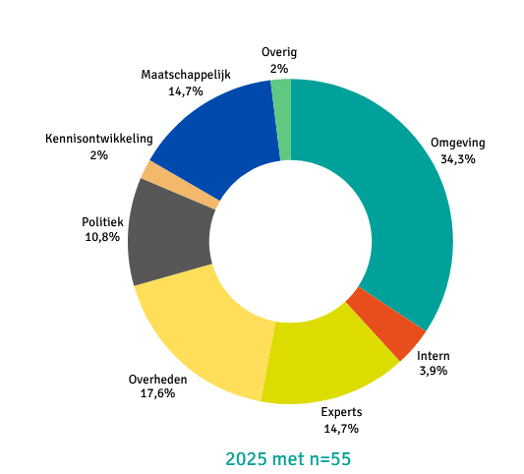
Er zijn verschillende thematafels geweest om ideeën op te halen. Vervolgens hebben we die ideeën geconcretiseerd en onze vertaling van de ideeën in het ontwerp weer voorgelegd aan de thematafels. Daarna hebben we de concrete uitwerkingen gedeeld met de kwaliteitsteams van Gemeente Neder-Betuwe en Provincie Gelderland om er hun kijk op te krijgen. Zo hebben we alle ideeën steeds verder ‘afgezeefd’. Daarna heeft een groep van experts gekeken naar de koppelkansen en oplossingen voor conflicterende ideeën. Tot slot heeft er via whatsapp jongeren participatie plaatsgevonden. Enkele lokale jongeren hebben we het plan voorgelegd en gevraagd om een reactie. Elk kwartaal is de klankbordgroep samengekomen om bijgepraat te worden over het proces en inhoudelijke ontwikkelingen. We hebben verschillende adviezen gekregen en acties om uit te werken. Daar zijn we elk kwartaal mee aan de slag gegaan. Natuurlijk heeft er ook in 2025 veel ambtelijke en bestuurlijke afstemming plaats gevonden over het MER met de verschillende bevoegde instanties (lees: provincie Gelderland, gemeente Neder-Betuwe, Rijkswaterstaat en Waterschap Rivierenland) en onafhankelijke experts.
Figuur 11. Overzicht uitgevoerde participatie 2025.

2026
De participatie voor 2026 staat in het teken van de detailuitwerking van de ideeën uit het participatieproces. Daarbij ligt de focus op de uitwerking van de Voortuin van Ochten, het beheerplan, de cultuurhistorische hotspot, wandelroutes en visplekken. Deze detailuitwerking zal voorgelegd worden aan de Projectleider werkvoorbereiding en uitvoering om er zeker van te zijn dat de bedachte detailuitwerkingen ook uitvoerbaar is. Begin 2026 zal het milieueffectrapport gereed zijn om voor te leggen aan de commissie voor de milieueffectrapportage. Zij brengen een advies uit aan de overheden. Zo kunnen zij het milieubelang volwaardig meewegen in hun besluiten. Verder informeren we dit jaar over het proces van de wijziging van het omgevingsplan en het verkrijgen van vergunningen. Daar gaan we verschillende communicatiemiddelen voor gebruiken, zoals een informatiebijeenkomst en webinar .

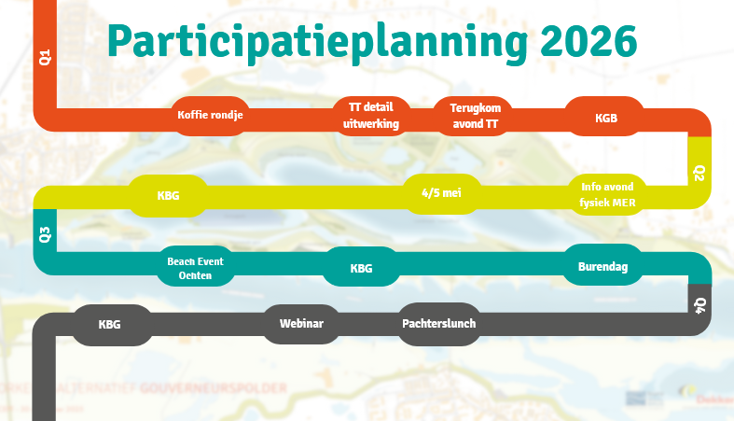
Figuur 12. Participatie planning 2026 herinrichting Gouverneurspolder (onder voorbehoud).
Informeren
Er is volop communicatie over de vorderingen in het proces. Dit doen we aan de hand van nieuwsbrieven. Daarnaast heeft er een locatiebezoek van de m.e.r.-commissie plaatsgevonden waar ook deelnemers van de klankbordgroep aanwezig waren. Dit was zeer waardevol en de m.e.r.-commissie kon hun aanwezigheid erg waarderen. Bij het kwaliteitsteam van de provincie Gelderland hebben we een toelichting mogen geven op het landschapsplan.

Adviseren
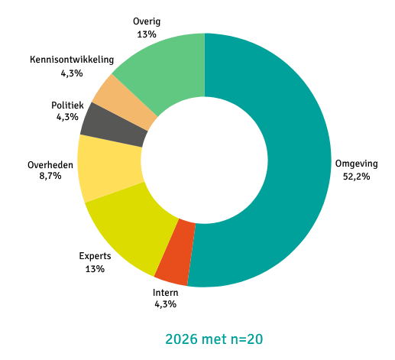
Elk kwartaal komt de klankbordgroep samen om bijgepraat te worden over het proces en inhoudelijke ontwikkelingen. We krijgen vaak verschillende adviezen en acties om uit te werken. Daar gaan we elk kwartaal mee aan de slag. Daarnaast vindt er ook ambtelijke en bestuurlijke afstemming plaatst, net als in 2025. Omdat we aan het voorsorteren zijn op de vergunningsaanvraag is er ook veel afstemming met vergunningverleners en onafhankelijke experts.

Coproductie
De detailuitwerking van de verschillende thema’s vergt veel afstemming. We zijn volop in overleg met omwonenden over de vertaling van hun ideeën naar een concreet ontwerp. Waarbij de meeste afstemming nodig is voor de Voortuin van Ochten, het beheerplan, wandelpaden, visplekken en cultuurhistorische hotspot.
Figuur 13. Overzicht uitgevoerde participatie 2026.

Doorkijk naar 2027-2029
Elk jaar kijken we wat passend is voor de participatie. Zaken die sowieso op de planning staan voor de komende jaren: elk jaar minimaal vier klankbordgroep bijeenkomsten, belanghebbenden informeren door middel van nieuwsbrieven, ambtelijke afstemming, bijpraatmoment met grondgebruikers, afstemming met thematafels en waar nodig elk jaar een webinar. Daarnaast denken we aan het organiseren van een Open Dag. Eventueel gecombineerd met een informatiebijeenkomst en startmoment. Elk jaar wordt er een participatieplanning en plan geschreven. Deze wordt op de website van Dekker gepubliceerd.

Geanonimiseerd overzicht van participatielogboek
Wij maken verslag van alle participatiemomenten, mijlpalen en kennisontwikkeling in het proces van het MER Gouverneurspolder. Voor dit participatieverslag hebben wij het overzicht van het participatielogboek geanonimiseerd. De komende jaren blijven wij participeren en zal deze lijst nog verder uitgebreid worden.

Figuur 1 is gebaseerd op de data uit het logboek. Daarvoor hebben wij een de volgende codering gebruikt. Die is iets aangepast om het figuur duidelijker te maken.

Codering
A Omgevingsparticipatie
B Interne participatie
C Expert participatie
D Ambtelijke participatie Gemeente Neder-Betuwe
E Bestuurlijke participatie Gemeente Neder-Betuwe
F Ambtelijke participatie Provincie Gelderland
G Bestuurlijke participatie Provincie Gelderland
H Ambtelijke participatie waterschap Rivierenland
I Ambtelijke participatie Rijkswaterstaat Oost-Nederland
J Politieke participatie
K Kennisontwikkeling participatie
L Maatschappelijke organisaties
M Overig

2016
Februari
(A1) Klankbordgroep Gouverneurspolder nr. 1
Juni
(A2) Klankbordgroep Gouverneurspolder nr. 2

2022
Oktober
(A3) Pachters en gebruikerslunch Gouverneurspolder
December
(A4) Klankbordgroep Gouverneurspolder nr. 3

2023
Juni
(A5) Klankbordgroep Gouverneurspolder nr. 4
Augustus
(A6) Veldles groep 7/8 basisschool Houtkooper
(A7) Inloopavond project Zonnewaal Solinoor
November
(A8) Pachters en gebruikerslunch Gouverneurspolder
December
(F9) Bespreken concept NRD Provincie Gelderland

2024
Januari
(I10) Bespreken concept NRD Gouverneurspolder – water activiteiten Rijkswaterstaat
(F11) Kennismaken met procescoördinator MER provincie Gelderland
(D12) Vooroverleg procesbespreking intaketafel Gemeente Neder-Betuwe
Februari
(H13) Concept NRD bespreken met WSRL
(J14) Rijksprogramma´s brainstorm sessie (1)
(K15) Participatiecursus (voor communicatieadviseurs) van participatiecurus.nl
Maart
(A16) Jongerenraad Neder-Betuwe
(D17) Procesbespreking intaketafel Neder-Betuwe
(K18) De participatieparade
(L19) Overleg met natuurorganisatie over koppel kansen Gouverneurspolder
(M20) NRD publiceren op de website plus de animatie video
April
(A21) Gesprek met onafhankelijk voorzitter klankbordgroep
(M22) Participatieplan publiceren op de website
(M23) Communicatie omtrent publiceren NRD
(A24) Gesprek met bewoners Gouverneurspolder
(A25) Klankbordgroep Gouverneurspolder nr. 5
Mei
(A26) Keukentafel gesprek belanghebbenden
(G27) Publiceren NRD via de Provincie
(L28) Toelichting over NRD aan natuurorganisatie
Juni
(A29) Open Dag Dekker Groep
(J30) Rijksprogramma´s brainstorm sessie (2)
(A31) Webinar NRD
(E32) Locatiebezoek B&W Neder-Betuwe met excursie naar winwerktuigen
Juli
(A33) Inloopavond Zonnewaal Ochten Solinoor
(F34) Uitleg projecten aan ontgrondingsafdeling Provincie
(A35) Excursie met klankbordgroepleden naar Emmy Yvonne en drijvend zonnepark
(A36) Keukentafel gesprek lokale ondernemer
(G37) Kwaliteitsteam Provincie NRD
Augustus
(A38) Omgevingsparticipatie zomer evenement
(A39) Excursie Afferdense en Deetste waarden met belanghebbenden
September
(J40) Rijksprogramma’s brainstorm sessie (3)
(D41) Afstemmingsoverleg sociaal domein Neder-Betuwe
(G42) Advies NRD Gouverneurspolder
(A43) Burendag actie
Oktober
(D44) Afstemmen erfgoedbeleid in relatie tot gebiedsvisie Midden-Waal
(A45) Klankbordgroep nr. 6
(F46) Doorspreken advies van de provincie op de NRD
November
(A47) Grondgebruikerslunch Gouverneurspolder
(I48) Afstemming effecten rivierkunde basisplan met Rijkswaterstaat
(J49) Locatiebezoek Ministerie van IenW
December
(A50) Klankbordgroep nr. 7
(A51) Gesprek met jonge belanghebbende over jongeren participatie

2025
Januari
(B52) Intern kwaliteitsteam
(F53) Afstemming aanpak ophalen optimalisatie Provincie
(D54) Afstemming aanpak ophalen optimalisatie Gemeente Neder-Betuwe
Februari
(A55) Thematafel 1 Gouverneurspolder
(J56) Bedrijfsbezoek van gedeputeerde staten Gelderland
(A57) Jongerenparticipatie via whatsapp
Maart
(L58) Afstemming lokale ondernemer
(A60) Thematafel 2 Gouverneurspolder
(L61) Maatschappelijke organisatie: terreinbeheer
(J62) Locatiebezoek statenlid Gelderland
(K63) Participatie webinar: “Zo ga je om met de participatie uitdagingen in 2025!”
(L64) Overleg over jongeren participatie met maatschappelijke organisatie
(A65) Afstemming lokale ondernemer
(D66) Optimalisatie sessie met Gemeente Neder-Betuwe
(J67) Locatie bezoek tweede kamer lid
(A68) Lezing bij Vrouwen van Nu
(L67) Onderzoek consortium: Future Literacy workshop
(L68) Natuurorganisatie
(C69) Expertmeeting MER Bouwgrondstoffen
April
(A70) Klankbordgroep nr. 8
(C71) Expert Meeting Klimaatadaptie
(J72) Locatiebezoek staatssecretaris
(L73) Afstemming maatschappelijk organisatie
(L74) Afstemming maatschappelijke organisatie
(M75) Gespreksavond toekomst visie 20250 gemeente Neder-Betuwe
(C76) Expertmeeting Energietransitie
(C77) Expertmeeting Milieueffecten
(C78) Expertmeeting Landschapsontwikkeling
(E79) Cultuurhistorie afstemmingsoverleg gemeente Neder-Betuwe
Mei
(C80) Expert meeting tweede sessie bouwgrondstoffen
(B81) Brainstorm optimalisatie winwerktuigen
(G82) Bespreken ruimtelijke procedure herinrichting Gouverneurspolder
(J83) Locatiebezoek Tweede kamer lid
Juni
(J84) Locatiebezoek provinciale staten partij Gelderland
(A85) Lezing bij SWAN welzijn
Juli
(A86) Terugkomavond Thematafels
(C87) Expertmeeting MER Gouverneurspolder “samenvoegen optimalisaties per doel”
(C88) Uitwerken concept voorkeursalternatief Gouverneurspolder
(E89) Bestuurlijke afstemming met wethouder van Neder-Betuwe
(A90) Klankbordgroep nr. 9
Augustus
(A91) Afstemming lokale ondernemer
September
(D92) Bezoek gemeente ambtenaren Neder-Betuwe voor locatiebezoek
(F93) Provincie bijpraten over concept voorkeursalternatief
(A94) Burendag
(L95) Meedenk sessie maatschappelijke organisaties over concept voorkeursalternatief
Oktober
(G96) Afvaardiging van Provinciale Staten locatiebezoek
(A97) The Island 44-45
(A98) Thematafel idee concretisering: 20 visplekken
(A99) Thematafel idee concretisering: voortuin van Ochten (1)
(A100) Thematafel idee concretisering: recreative routes (1)
(A101) Klankbordgroep nr. 10
(D102) Projectgroep bevoegd gezag
November
(I103) Bijpraten over ruimte voor de rivier 2.0
(A104) Webinar
December
(A105) Pachters en grondgebruikerslunch Gouverneurspolder

2026
Februari
(J106) Locatiebezoek provinciale staten partij Gelderland
Maart
(A107) Thematafel idee concretisering: Cultuurhistorie (2)
(A108) Thematafel idee concretisering: de Voortuin van Ochten (2)
(A109) Thematafel idee concretisering: Beheerplan (1)
(F110) Toelichting MER Gouverneurspolder kwaliteitsteam Provincie Gelderland
(A111) Klankbordgroep nr. 11
April
(M112) Locatiebezoek MER-cie
(A113) Thematafel idee concretisering: de Voortuin van Ochten (3)
Mei
(A114) Thematafel idee concretisering: de Voortuin van Ochten (4)
(A115) Thematafel idee concretisering: Beheerplan (2)
Juni
(M116) Advies MER-cie
(K117) Workshop filosofisch dialoog
(I118) Bezoek HID Rijkswaterstaat
(A119) Thematafel idee concretisering: de Voortuin van Ochten (5)
(B120) Internkwaliteitsteam: winplan
(A121) Publiceren van MER Gouverneurspolder op Dekker website
(A122) Dag van de bouw Dijkaliënatie Neder-Betuwe
(A123) Thematafel idee concretisering: recreative routes (2)
(A124) Klankbordgroep nr. 12

Bronnen
Fokke, S. & Swart-Beekhuis, S. (2023). Handboek Bewoners Participatie.

Omgevingswet.

Gemeente Neder-Betuwe. Participatie bij de omgevingswet. Sjabloon voor een participatieverslag.
https://www.nederbetuwe.nl/bouwen-en-wonen/omgevingswet/participatie-bij-de-omgevingswet

Gemeente Breda. Stappenplan Participatie.

Helder, H. (2022). Participatie onder de Omgevingswet: hoe eerder, hoe beter?
https://www.vbk.nl/blog/participatie-onder-de-omgevingswet-hoe-eerder-hoe-beter

Van Mierlo, A. & Beune, A. (2024). MER Herinrichting Gouverneurspolder. MER Herinrichting Gouverneurspolder.pdf

